**Новогодняя открытка своими руками. Мастер-класс.**

1. Скоро Новый год и пора задуматься над подарками. По-моему, самый лучший подарок тот, который сделан своими руками. Вот такую открытку я придумала.

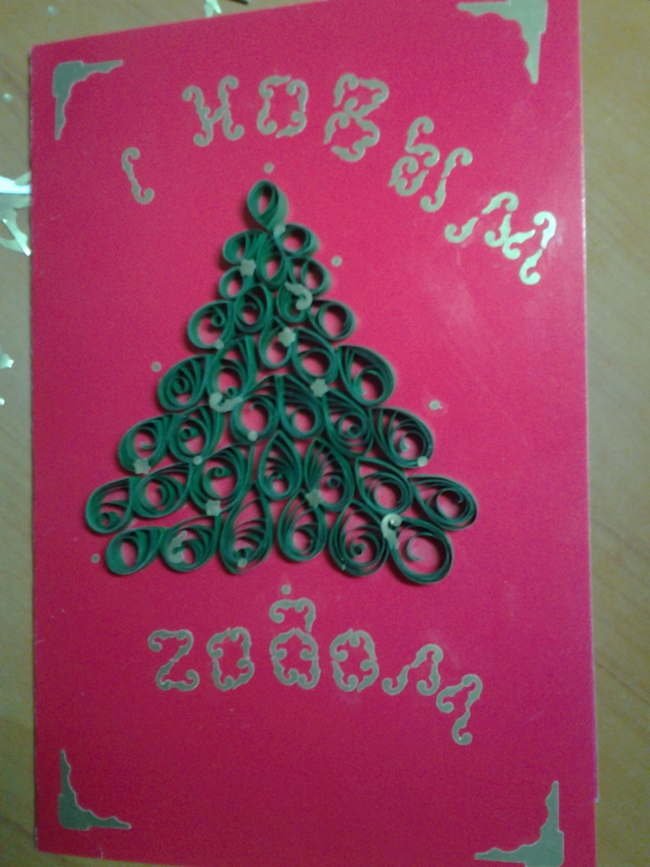

1. Итак, нам понадобятся: цветная бумага, цветной картон, клей, линейка, простой карандаш, ножницы, фигурный дырокол, зубочистка.

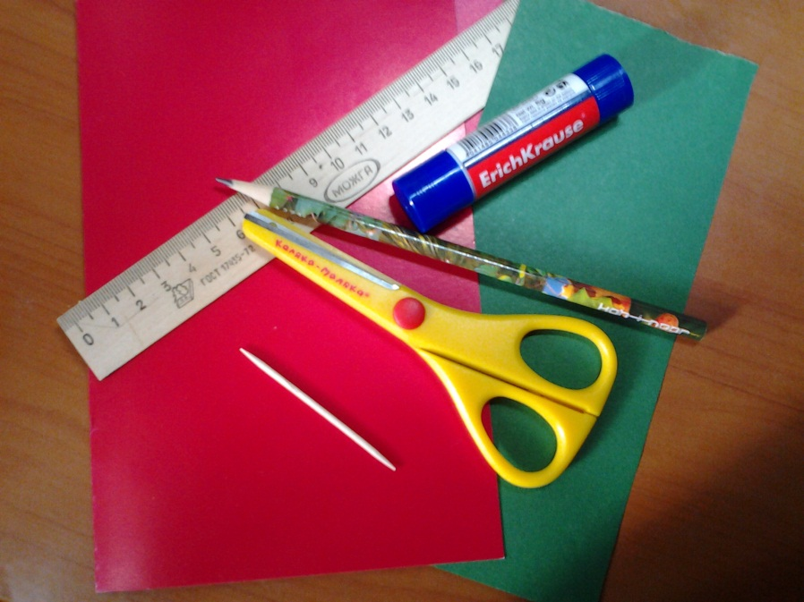

1. Нарезаем из зелёной бумаги полоски шириной 5 мм.

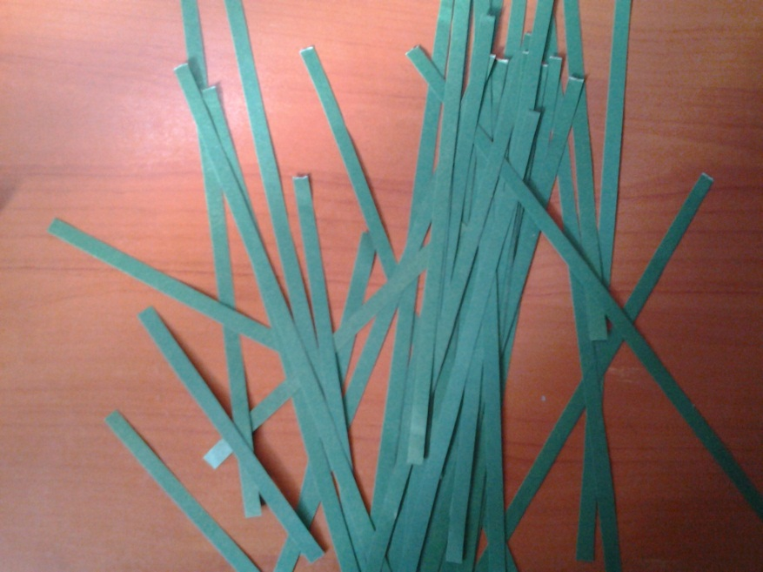

1. Из полосок при помощи зубочистки крутим «колечки», их «хвостики» закрепляем клеем.

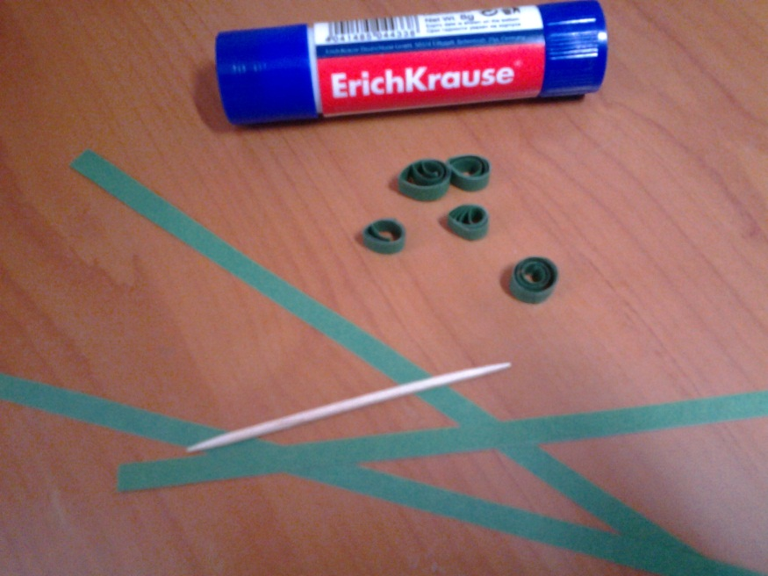

1. Придаём «колечкам» нужную форму. Мне необходимы «капли».

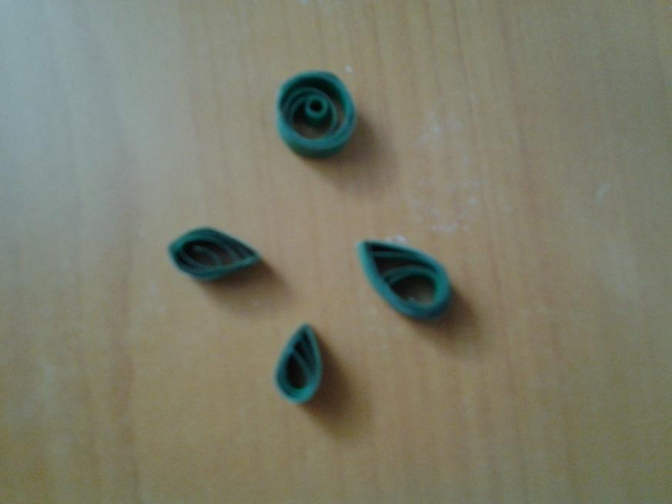

1. Из подготовленных «капелек» формируем ёлочку и закрепляем на основе с помощью клея.

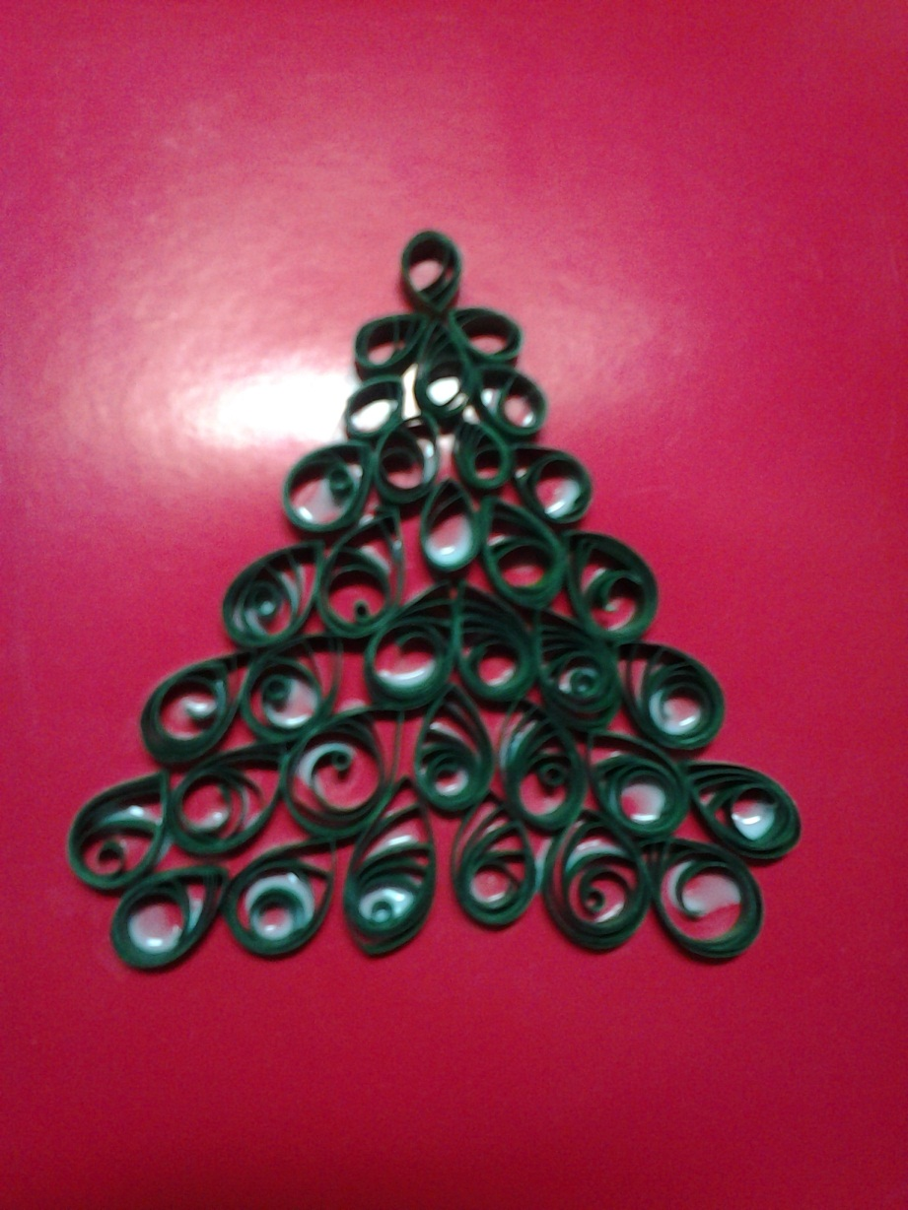

1. Пока подсыхает клей на ёлочке, готовим украшения из бумаги золотого цвета при помощи фигурного дырокола.

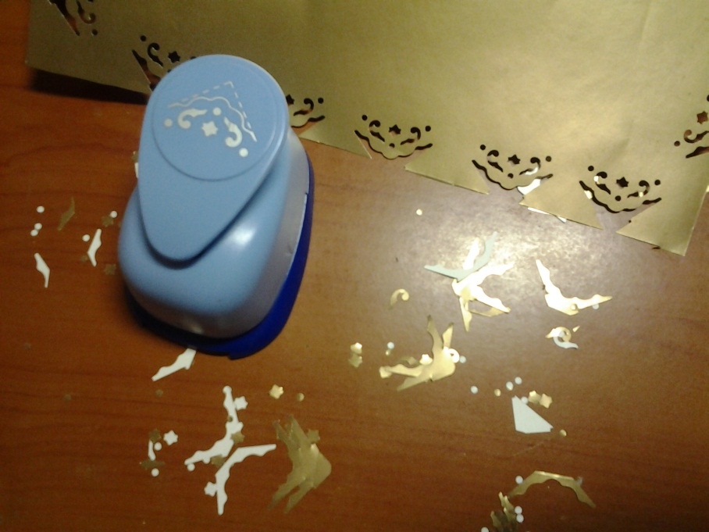

1. Теперь украшаем нашу ёлочку и выкладываем надпись.

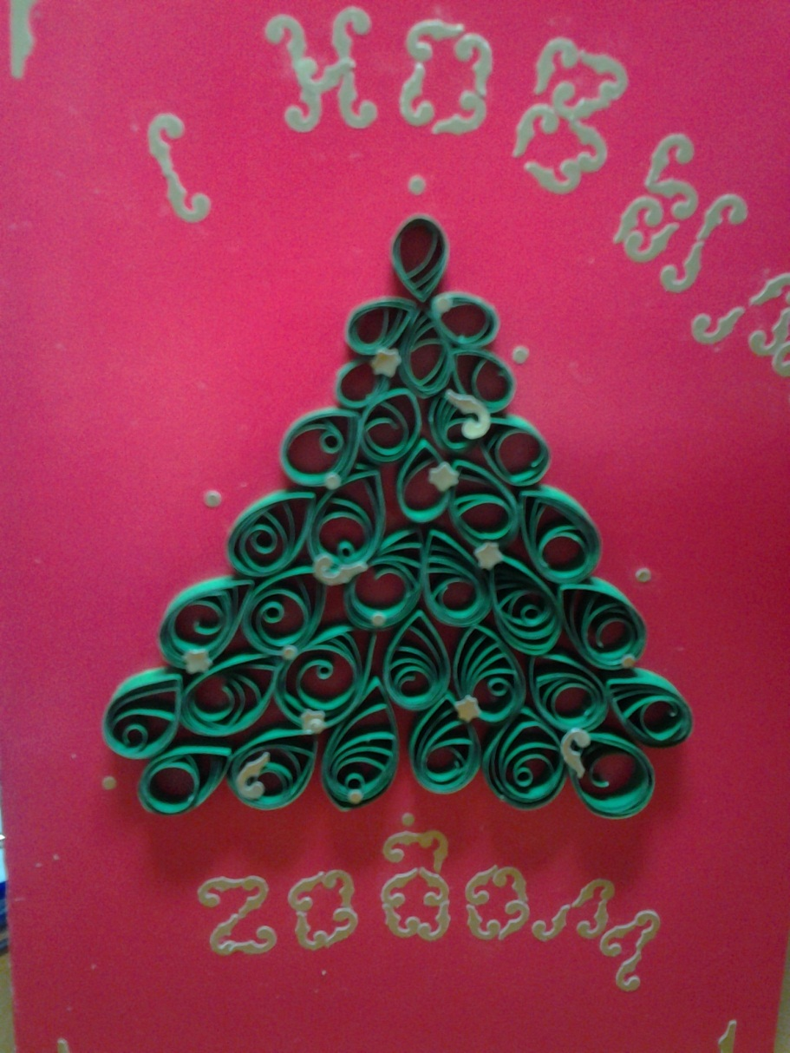

Вот какая ёлочка получилась!

***Были бы у ёлочки ножки,***

***Побежала бы она по дорожке.***

***Заплясала бы она вместе с нами,***

***Застучала бы она каблуками…***

***К.Чуковский.***